FINANCES
PRESENTATION DU BUDGET 2021

Le Budget 2021 du CPAS de CINEY a été voté le 1er décembre 2020 en Conseil de l’Action Sociale et soumis à la tutelle communale au Conseil Communal du 14 décembre 2020. Il est à l’équilibre malgré la crise sanitaire du COVID-19 qui a fortement impacté tous les secteurs.
Le budget du CPAS est scindé en 2 parties : le budget ordinaire et le budget extraordinaire.

BUDGET ORDINAIRE
= c’est l’ensemble des recettes régulières ainsi que l’ensemble des dépenses récurrentes pour remplir l’ensemble des missions dévolues à un CPAS durant l’exercice annuel.
RECETTES ORDINAIRES  Montant global : 8.388.467,84 €  En moyenne par habitant : 497,98 € (moyenne calculée sur 16.845 habitants)  Les rentrées financières proviennent principalement des postes suivants :  Intervention Etat fédéral et Région dans les aides sociales octroyées : 2.710.643,80€ dont :  - RIS : 2.174.750,00€  - Subv spéciale COVID : 98.377,75€  Dotation communale : 2.331.410, 04€ soit 138,40€ par habitant  Habitations pour personnes âgées : 607.400,00€  Subventions diverses liées au personnel dont :  - Maribel : 287.911,84€  - APE : 359.100,00€  Fonds spécial de l’aide sociale : 239.213,03€  Fonds Energie et chauffage : 318.102,10€  Ventilation des recettes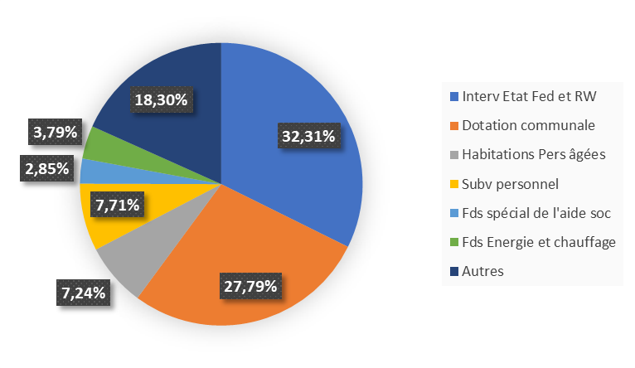 | DEPENSES ORDINAIRES  Montant global : 8.384.667,31 €  En moyenne par habitant : 497,75 € (moyenne calculée sur 16.845 habitants)  Les dépenses ordinaires permettent le fonctionnement de l’institution : salaires du personnel, services à la population (aides diverses), entretien des infrastructures.  Chiffres principaux :  Frais de personnel : 2.866.971,59 €  Transferts : 4.795.393,28 € dont :  - 759.428,94 € relatifs à l’insertion professionnelle (principalement lié à la mise à l’emploi au travers de l’ART60)  - 3.751.451,95 € relatifs à l’aide sociale (il s’agit ici de toutes les aides destinées à la population)  Fonctionnement : 686.090,00 € dont :  Frais de fonctionnement du CPAS : 216.520,00 €  Frais de fonctionnement pour les repas à domicile : 133.400,00 €  Frais de fonctionnement pour les habitations pour personnes âgées : 238.900,00 €  Charges de remboursement de la dette : 36.212,44 € (habitations pour personnes âgées)  Ventilation des dépenses  